实验六 数据库原理综合实验

实验目的
- 运用所学的数据库设计技术，针对一个具体的应用系统，完成系统数据库的概念模型、逻辑模型和物理模型的设计。以巩固理论课程上所学的知识，更好地掌握数据库设计技术方法。
- 对前面章节所学的知识加以综合应用。

实验内容
给定一个应用环境，如学生选课系统、超市管理系统、某企业库存管理系统、学校图书管理系统、学校综合积分管理系统等等。（同学们课从上述选定一个题目，也可以选取一个自己较熟悉的应用环境）。完成下面的工作

数据库概念模型设计
- 进行需求分析。-对系统的语义进行描述（包括功能、所需的数据及他们之间的关系和处理方法）
- 识别系统中的实体及实体的属性，分析实体之间的联系。
- 设计数据库概念模型，画出E-R图。

数据库逻辑模型设计
- 根据数据库概念模型设计数据库的逻辑模型。-将E-R模型转化到逻辑模型
- 根据应用需要和规范化理论对逻辑模型进行优化。

数据库物理模型设计
- 针对某种DBMS，设计数据库物理模型，包括表空间、表和索引等于物理存储有关的设计。
- 优化物理模型
- 生成某种DBMS的SQL语句，创建数据库及其表。

装载数据
- 收集真实数据或者生成模拟数据。
- 批量加载数据到数据库中。
- 设计一系列SQL语句，尤其是连接查询、嵌套查询等SQL语句，以测试数据库性能。

实验要求
- 可以借助POWERDESIGNER等系统分析与设计辅助工具进行数据库设计，也可以使用WORD文件直接生成各种设计文档。
- 选择的数据库应用系统应该规模适中，不宜太大太复杂，可能做不完；也不宜太小太简单，甚至仅有三两个表组成。
- 要设计良好的数据库完整性约束。
- 思考题：数据库设计通常由哪些辅助工具？各有哪些优缺点？

实验步骤

数据库概念模型设计
- 进行需求分析。

酒店管理系统的设计
- 酒店管理系统的需求分析

用户的需求具体体现在各种信息的提供、保存、更新和查询等方面，这就要求数据库结构能充分满足各种信息的输出和输入。收集基本数据、数据结构以及数据处理的流程，得出本系统所处理的数据流程。
针对一般酒店客房信息管理系统的需求，内容和流程分析，设计下面的数据项和数据结构：
员工标准信息，包括的数据项有：员工编号，姓名，性别，出生日期，工龄，密码，电话，备注等。
客户标准信息，包括的数据项有：客户编号，性名，性别，出生日期，身份证号，手机，备注等。
客房标准信息，包括的数据项有：客房编号，类型编号，状态，备注等。
类型标准信息，包括的数据项有：类型编号，类型名称，费用，总量，剩余量，备注等。
订单标准信息，包括的数据项有：订单编号，员工编号，客户编号，客房编号，时间，押金，备注等。
退房标准信息，包括的数据项有：员工编号，客户编号，客房编号，时间，备注等。

- 设计数据库概念模型，画出E-R图。

经过对酒店一般形式的查阅，了解到了该系统包括的实体类型有：员工、客户、客房等。
并且经过分析画出了“酒店管理系统”数据库的E-R图，分别如图1-图6所示：

图1：员工实体E-R图
员工编号
姓名
密码
出生日期

电话
员工

性别
工龄
备注

图2：客户实体E-R图
客户编号
姓名
性别
出生日期
手机

身份证号
客户

备注

图3：客房实体E-R图
客房编号
状态

类型编号
备注
客房

图4：类型实体E-R图
类型名称
类型编号
费用

类型

总量
备注
剩余量

图5：订单实体E-R图
客房编号
订单编号
时间

员工编号
押金
订单

客户编号
备注

图6：退房实体E-R图

员工编号
客户编号
客房编号

退房

时间
备注

通过对各个实体之间联系的分析，将局部E-R图转化为全局E-R图
（一）、一个客户可以预订多个房间，客户与订单之间的联系为多对多的联系。
（二）、一个客户可以住宿多个房间，客户与客房之间的联系为多对多的联系。
（三）、一个客户可以离开多个房间，客户与退房之间的联系为多对多的联系。
（四）、一个员工可以登记多个订单，员工与订单之间的联系为多对多的联系。
（五）、一个员工可以管理多个客房，员工与客房之间的联系为多对多的联系。
（六）、一个员工可以登记多个退房订单，员工于退房之间的联系为多对多的联系。
（七）、一个客房可以有一个类型，一个类型可以有多个客房去装饰，客房与类型之间的联系为多对多的联系。

图7：全局E-R图

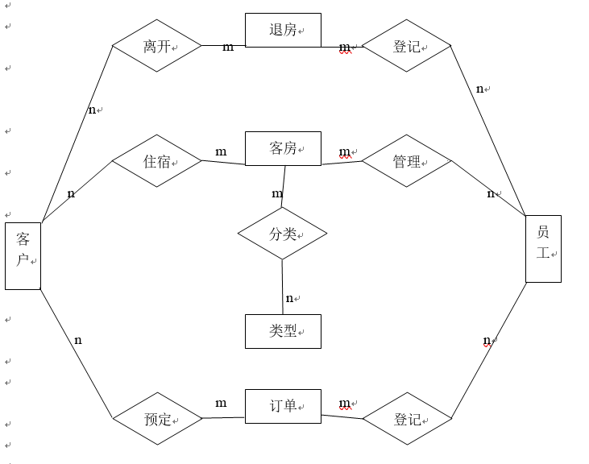

数据库逻辑模型设计
- 根据数据库概念模型设计数据库的逻辑模型。
- 对逻辑模型进行优化。

根据概念设计的结果，将其转换为关系模型：
员工（员工编号，姓名，性别，出生日期，工齢，密码，电话，备注）
客户（客户编号，性名，性别，出生日期，身份证号，手机，备注）
客房（客房编号，类型编号，状态，备注）
类型（类型编号，类型名称，费用，总量，剩余量，备注）
订单（订单编号，员工编号，客户编号，客房编号，时间，押金，备注）
退房（员工编号，客户编号，客房编号，时间，备注）
(以上用横线标出的给各个关系模型的主码)

数据库物理模型设计
- 针对某种DBMS，设计数据库物理模型，包括表空间、表和索引等于物理存储有关的设计。
- 优化物理模型

- 员工表
列名 | 数据类型 | 是否允许为空 | 默认值 | 是否为主键
员工编号 | varchar（10） | 否 |  | 是
姓名 | nvatchar（10） | 否
性别 | var char（2） | 否 | 男
出生日期 | Date
工龄 | Int
密码 | varchar（6）
电话 | nvarchar（20） | 否
备注 | Text

- 客户表

列名 | 数据类型 | 是否允许为空 | 默认值 | 是否为主键
客户编号 | varchar（10） | 否 |  | 是
姓名 | nvatchar（10） | 否
性别 | var char（2） | 否 | 男
出生日期 | Date
身份证号 | varchar（18） | 否
电话 | nvarchar（20）
备注 | Text

- 客房表
列名 | 数据类型 | 是否允许为空 | 默认值 | 是否为主键
客房编号 | varchar（6） | 否 |  | 是
类型编号 | varchar（4） | 否
状态 | nvarchar（4） | 否
备注 | Text

- 类型表
列名 | 数据类型 | 是否允许为空 | 默认值 | 是否为主键
类型编号 | varchar（4） | 否 |  | 是
类型名称 | nvarchar（16） | 否
费用 | Int
总量 | Int
剩余量 | Int
备注 | Text

- 订单表
列名 | 数据类型 | 是否允许为空 | 默认值 | 是否为主键 | 是否为外键
订单编号 | varchar（10） | 否 |  | 是
员工编号 | varchar（10） |  |  |  | 是
客户编号 | varchar（10） |  |  |  | 是
客房编号 | varchar（6） |  |  |  | 是
押金 | Int
备注 | Text
- 退房表
列名 | 数据类型 | 是否允许为空 | 默认值 | 是否为主键 | 是否为外键
员工编号 | Char（10） |  |  | 是 | 是
客户编号 | Char（10） |  |  | 是 | 是
客房编号 | Char（6） |  |  | 是 | 是
时间 | Smalldatetime |  | GETDATE（）
备注 | Text

- 生成某种DBMS的SQL语句，创建数据库及其表。

- 员工表
--创建员工表
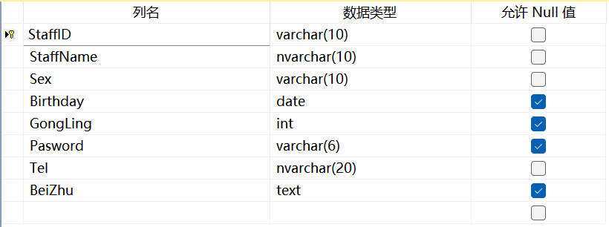
create table H_Staff_Info(
StaffID varchar(10) primary key,
StaffName nvarchar(10) not null,
Sex varchar(10) not null,
Birthday date null,
GongLing int null,
Pasword varchar(6) null,
Tel nvarchar(20) not null,
BeiZhu text null,
)

- 客户表
--创建客户表
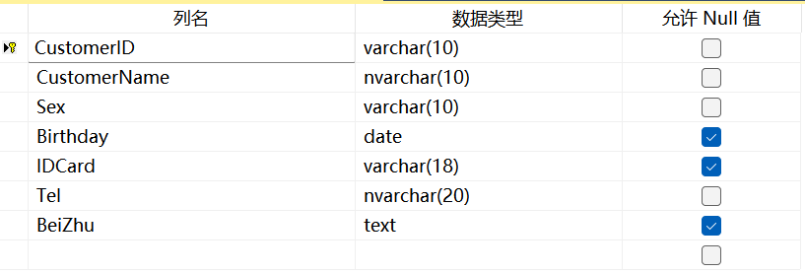
create table H_Customer_Info(
CustomerID varchar(10) primary key,
CustomerName nvarchar(10) not null,
Sex varchar(10) not null,
Birthday date null,
IDCard varchar(18) null,
Tel nvarchar(20) not null,
BeiZhu text null,
)

- 客房表
--创建客房表
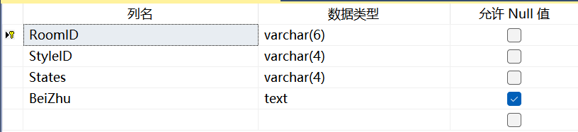
create table H_Room_Info(
RoomID varchar(6) primary key,
StyleID varchar(4) not null,
States varchar(4) not null,
BeiZhu text null,
FOREIGN KEY(StyleID) REFERENCES H_Style_Info (StyleID),
)

- 类型表
--创建类型表
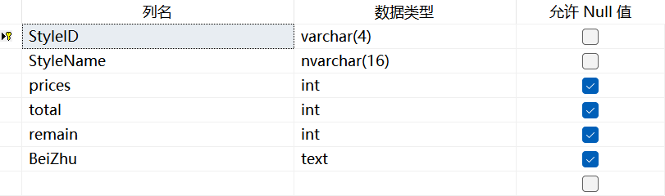
create table H_Style_Info(
StyleID varchar(4) primary key,
StyleName nvarchar(16) not null,
prices int null,
total int null,
remain int null,
BeiZhu text null,
)

- 订单表
--创建订单表
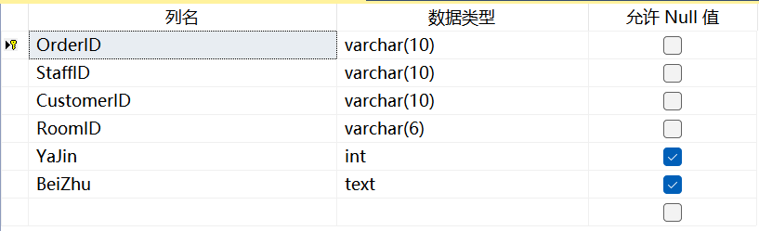
create table H_Order_Info(
OrderID varchar(10) primary key,
StaffID varchar(10) not null,
CustomerID varchar(10) not null,
RoomID varchar(6) not null,
YaJin int null,
BeiZhu text null,
FOREIGN KEY(StaffID) REFERENCES H_Staff_Info(StaffID),
FOREIGN KEY(CustomerID) REFERENCES H_Customer_Info(CustomerID)
)

- 退房表
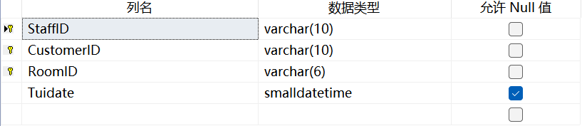
--创建退房表
create table H_Tui_Info(
StaffID varchar(10) not null,
CustomerID varchar(10) not null,
RoomID varchar(6) not null,
Tuidate Smalldatetime null,
PRIMARY KEY(StaffID,CustomerID,RoomID),
FOREIGN KEY(StaffID) REFERENCES H_Staff_Info(StaffID),
FOREIGN KEY(CustomerID) REFERENCES H_Customer_Info(CustomerID),
FOREIGN KEY(RoomID) REFERENCES H_Room_Info(RoomID)
)

建立相应的索引
CREATE INDEX staff ON H_Staff_Info(StaffID ASC)
CREATE UNIQUE INDEX ordedr ON H_Order_Info(OrderID ASC)
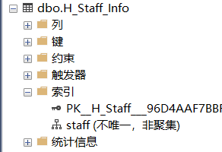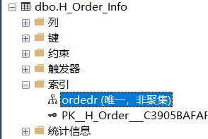

删除索引：DROP INDEX H_Order_Info.ordedr

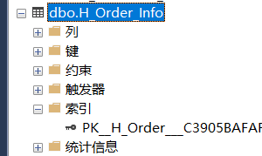

装载数据
- 收集真实数据或者生成模拟数据。
- 批量加载数据到数据库中。

填充后的数据如下：
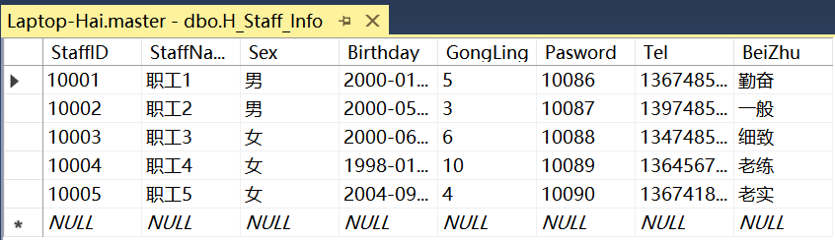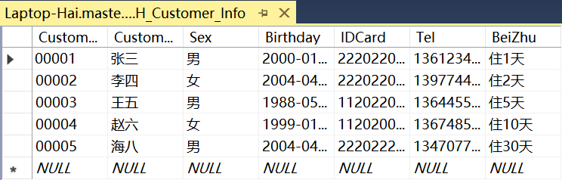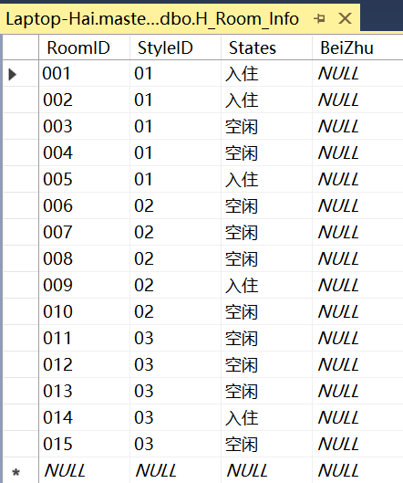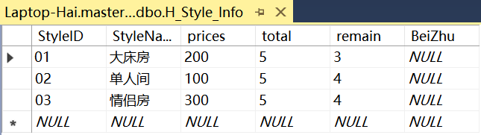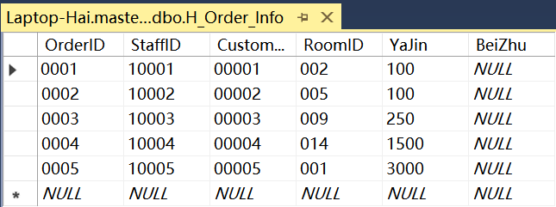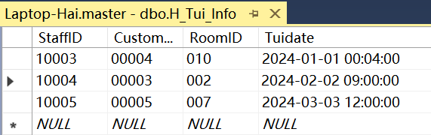

数据库关系图如下图所示：
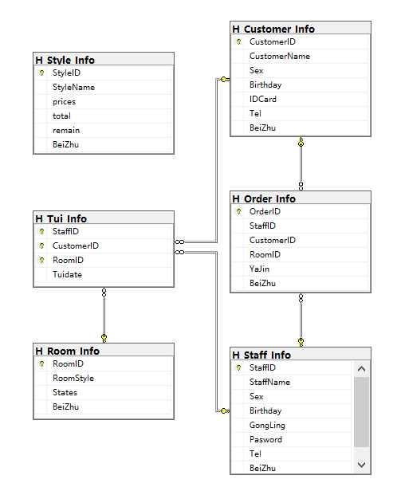

- 设计一系列SQL语句，尤其是连接查询、嵌套查询等SQL语句，已测试数据库性能。

插入操作
--插入操作（插入一条新的职工信息到员工表）
insert
into H_Staff_Info
values ('10006','职工6','女','2001-06-06','2','10091','13644774569','努力')
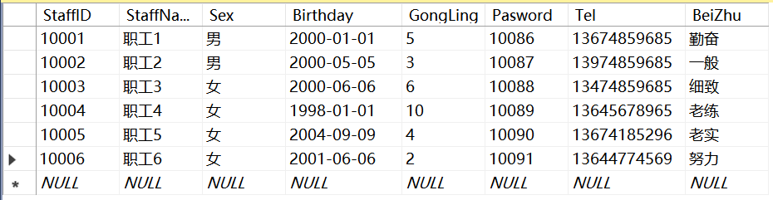

更新操作
--更新操作（将员工号为10006的职工的工龄更改为3）
update H_Staff_Info
set GongLing=3
where StaffID=10006
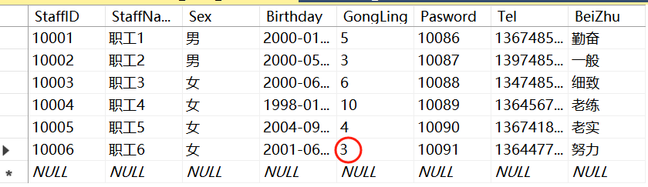

删除操作
--删除操作（将职工号为10006的职工信息删除）
delete
from H_Staff_Info
where StaffID=10006
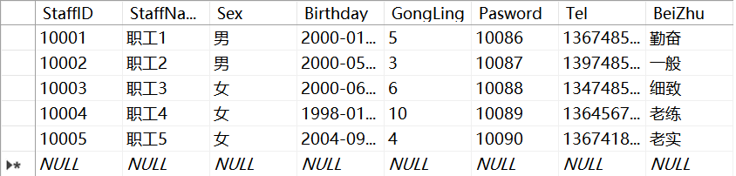

查询操作
- 连接查询：（两表连接）查询为00001号顾客登记订单的员工的详细情况
--连接查询：（两表连接）查询为00001号顾客登记订单的员工的详细情况
select S.*
from H_Staff_Info S,H_Order_Info O
where S.StaffID=O.StaffID and O.CustomerID=00001

- 连接查询：（四表连接）查询入住002客房的订单编号，房间类型，以及客户姓名
--连接查询：（四表连接）查询入住002客房的订单编号，房间类型，以及客户姓名
select O.OrderID,ST.StyleName,C.CustomerID
from H_Order_Info O,H_Room_Info R,H_Customer_Info C,H_Style_Info ST
where O.RoomID=002 and O.CustomerID=C.CustomerID and
R.RoomID = O.RoomID and R.StyleID=ST.StyleID

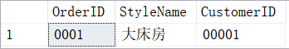

- 嵌套查询：查询登记过退订订单的员工的现有订单情况
--嵌套查询：查询登记过退订订单的员工的现有订单情况
select *
from H_Order_Info O
where O.StaffID IN
(select T.StaffID
from H_Tui_Info T
)

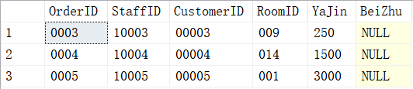

- 聚集函数使用：查询酒店房间的入住数量
--聚集函数使用：查询酒店房间的入住数量
select count(*)
from H_Room_Info R
where R.States='入住'

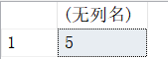

- 不相关子查询：查询工龄大于5年的员工的现有订单登记情况
--不相关子查询：查询工龄大于5年的员工的现有订单登记情况
select *
from H_Order_Info O
where O.StaffID IN
(select S.StaffID
from H_Staff_Info S
where S.GongLing>5
)

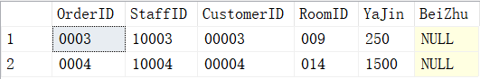

- 相关子查询：查询工龄大于5年的员工的现有订单登记情况
--相关子查询：查询工龄大于5年的员工的现有订单登记情况
select *
from H_Order_Info O
where exists
(select *
from H_Staff_Info S
where S.GongLing>5 and
O.StaffID=S.StaffID
)

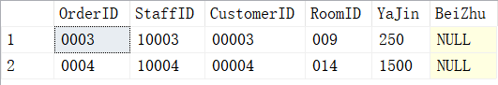

创建视图：创建工龄大于5年的员工信息视图
--创建视图：创建工龄大于5年的员工信息视图
create view Older_Staff
As
select *
from H_Staff_Info S
where S.GongLing>=5

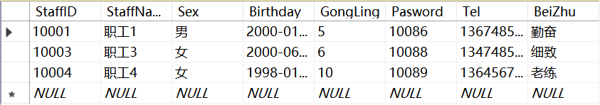

总结与体会

实验中出现的问题及其解决方案
问题一：
员工表（H_Staff_Info）中的员工编号（StaffID）定义为主键，但没有设置自增属性，可能导致手动输入时的重复或错误。
解决方案：
在员工编号字段上设置自增属性，确保每个员工的编号都是唯一且不需要手动输入。

问题二：
订单表（H_Order_Info）中的外键约束可能不够明确，没有指明退房表（H_Tui_Info）的相关关系。
解决方案：
在订单表的外键约束中，添加对应的退房表的外键，确保订单和退房的关系正确。

问题三：
索引的创建可能不够合理，需要进一步优化以提高查询性能。
解决方案：
根据实际查询需求和数据量大小，对表的字段进行分析，创建合适的索引，避免不必要的索引，以提高查询效率。

问题四：
SQL语句中的一些条件查询可能存在逻辑错误或不足。
解决方案：
对每个条件查询进行仔细审查，确保逻辑正确，并根据实际需求进行必要的修正和完善。

问题五：
在实验过程中，没有涉及事务处理和异常处理，这在实际应用中是非常重要的。
解决方案：
在进一步的实验或项目中，可以添加事务处理和异常处理的内容，确保数据库操作的安全性和稳定性。

总结
通过本次数据库设计实验，我深入理解了数据库设计的整体流程，包括概念模型、逻辑模型和物理模型的设计过程。同时，对实体-关系模型（E-R模型）的转换、SQL语句的编写以及数据库性能优化有了更深入的认识和实践经验。

体会
在实验过程中，我遇到了一些挑战，如需求分析的准确性、关系模型的转换、SQL语句的编写等方面。通过解决这些问题，我学会了如何从系统需求出发设计数据库结构，并运用SQL语言进行数据操作和查询。
此外，我意识到数据库设计不仅仅是技术层面的工作，还涉及到对业务逻辑的深入理解和抽象能力。只有充分理解业务需求，才能设计出满足实际应用场景的数据库结构，并通过SQL语句实现相应的数据操作。
总的来说，本次实验让我对数据库设计有了更全面的认识，并提升了我在这方面的能力和经验。在今后的学习和工作中，我会继续深入学习数据库技术，不断提升自己的专业水平。

